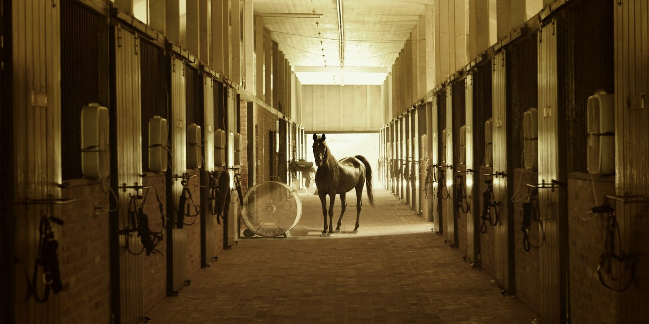
Foto: Jacob Jolibois / Unsplash
FÖRETAGSEKONOMI 1 · LEKTION 1 · ARBETSBLAD

Vad är ett företag?
Företag, kund, vara och tjänst, entreprenör

Så använder du arbetsbladet
1 Skriv när det står Skriv i arbetsbladet på skärmen. Delarna heter samma sak här: Del A, B, C, D och Kvittot.
2 Skriv i de vita rutorna. Rutan växer när du skriver.
3 Lämna in i itslearning under Lektion 1 när du är klar.
Kopplat till Företagsekonomi 1 (Gy11): använda grundläggande företagsekonomiska begrepp och beskriva företagens roll med hjälp av exempel.
INNAN DU BÖRJAR

Så når du högre
Alla svarar på frågorna. Fördjupningen (C–A) är för dig som vill nå ett högre betyg.
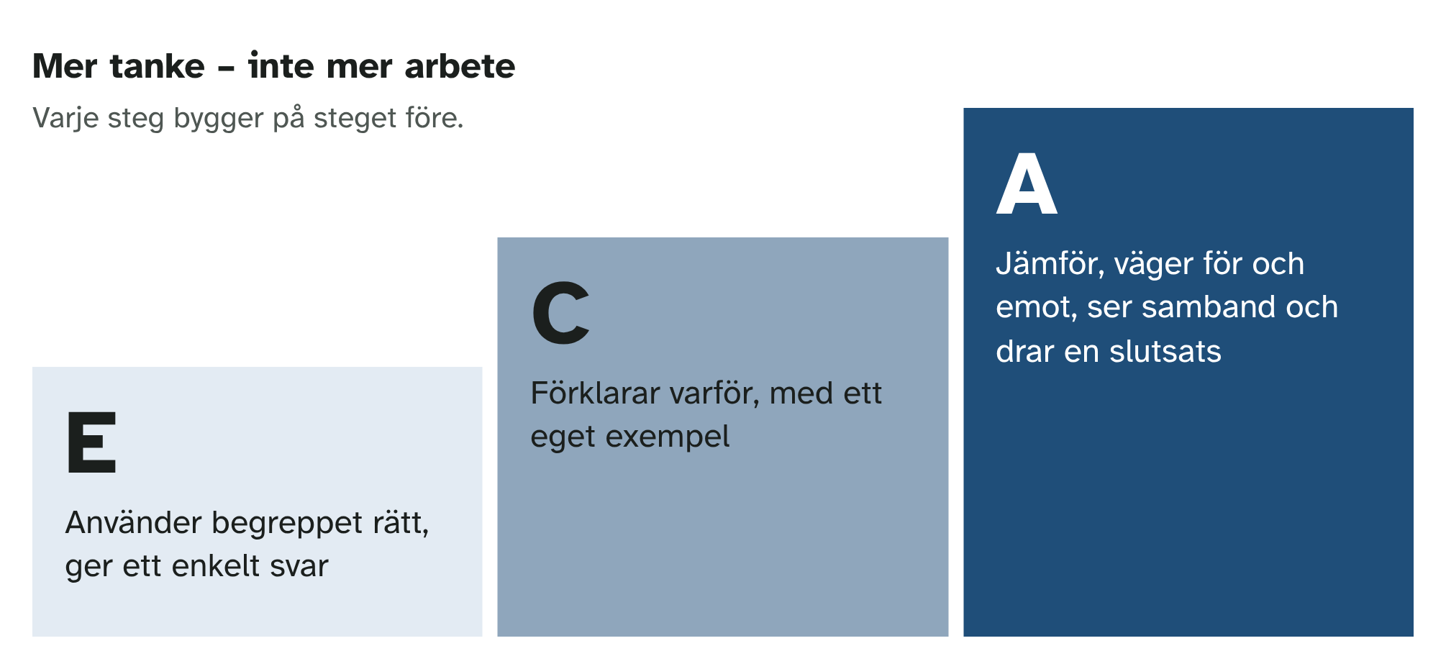

Fördjupningen kräver inte mer arbete. Den kräver mer tanke. Du skriver inte längre – du tänker djupare.

Ord som hjälper dig
C eftersom · därför att · till exempel
A å ena sidan … å andra sidan · jämfört med · det leder till · därför drar jag slutsatsen att


Foto: Bonnie Kittle / Unsplash
DEL A

Företag och kund
Ett företag säljer något för att tjäna pengar. En kund är den som köper.
SKRIV I ARBETSBLADET · DEL A
1 Nämn ett företag som du känner till.
2 Vad säljer företaget?
3 Vem är kunden?

FÖRDJUPNING (C–A)
Varför behöver ett företag kunder? Vad händer om kunderna slutar komma? Förklara med ditt eget exempel.

  Vara något du kan ta på och ta med dig  Foto: Erol Ahmed / Unsplash |  | 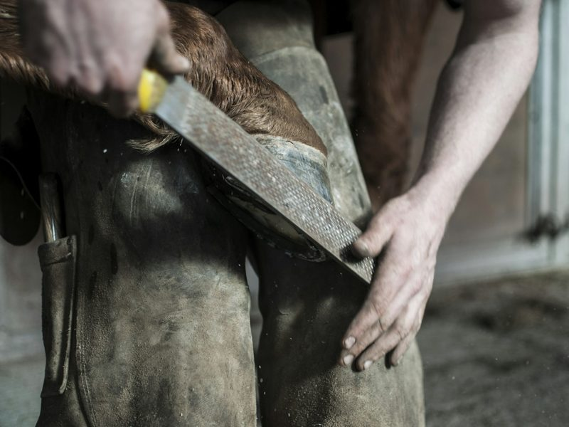  Tjänst något någon gör åt dig  Foto: Jonathan Bean / Unsplash

DEL B

Vara eller tjänst?
SKRIV I ARBETSBLADET · DEL B
1 Ge ett eget exempel på en vara från en gård eller ett stall.
2 Ge ett eget exempel på en tjänst.
3 Förklara skillnaden mellan en vara och en tjänst med egna ord.

FÖRDJUPNING (C–A)
Många gårdar säljer både varor och tjänster. Ge ett exempel och förklara varför det kan vara smart för gården.


Foto: Annie Spratt · bilden är inte från företaget / Unsplash
DEL C

Din tur: Horses of Taiga
En entreprenör startar något nytt och vågar ta en risk. Läraren har visat exemplet Oviken Ost. Gör nu samma sak med Horses of Taiga.
Sedan 2016 ordnar Horses of Taiga ridturer på islandshästar nära polcirkeln i Västerbotten. Gästerna rider genom skog, längs älvar och i snö. Många gäster kommer från andra länder, till exempel Tyskland och Storbritannien.
Källa: Horses of Taiga
SKRIV I ARBETSBLADET · DEL C
1 Vad var nytt hos Horses of Taiga?
2 Vad kunde gå fel?
3 Säljer företaget en vara eller en tjänst? Förklara varför.

FÖRDJUPNING (C–A)
Jämför Oviken Ost och Horses of Taiga. Vilket företag tog störst risk? Väg för och emot och dra en slutsats.

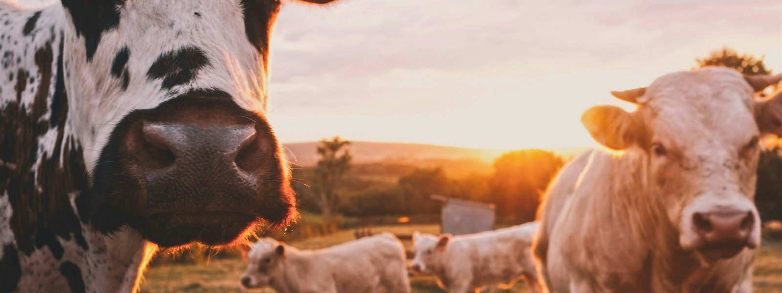
Foto: Stijn te Strake · bilden är inte från gården / Unsplash
DEL D

Läs om Wapnö gård
Wapnö gård ligger strax utanför Halmstad i Halland. Gården har mjölkkor, ett eget mejeri och en gårdsbutik.
I mejeriet blir mjölken till filmjölk, yoghurt, kvarg och ost. Gården säljer också kött och mjöl. Allt detta är varor.
Kunderna handlar i gårdsbutiken. Det är de som betalar för varorna, och pengarna håller företaget igång.
Många gårdar säljer bara sin mjölk till ett stort mejeri. Wapnö valde att göra egna produkter i stället. Det var en ny idé, och därför kan ägarna kallas entreprenörer.
Källa: Wapnö gård
SKRIV I ARBETSBLADET · DEL D
1 Vilka varor säljer Wapnö gård? Nämn minst tre.
2 Varför kan ägarna kallas entreprenörer? Förklara med egna ord.

FÖRDJUPNING (C–A)
Wapnö gör egna produkter i stället för att bara sälja mjölken till ett stort mejeri. Vad kan vara bra och mindre bra med det? Dra en slutsats.
SIST

Kvittot
Kvittot är ditt bevis på vad du har lärt dig idag. Läraren läser alla kvitton och vet då vad vi behöver repetera nästa lektion.
SKRIV I ARBETSBLADET · KVITTOT
Förklara för en kompis vad ett företag gör. Använd orden kund och vara eller tjänst.

Hur känns det? Skriv ett X under det som stämmer.
Jag kan | Nästan | Jag behöver hjälp

Innan du lämnar in
Skriv ett X när du är klar.
Jag har svarat på alla frågor i Del A, B, C och D.
Jag har använt orden från lektionen.
Jag har läst igenom mina svar.

